ke smlouvě o poskytování služeb BOZP a PO uzavřené mezi těmito smluvními stranami:

Objednatel |  | Městský obvod Liberec - Vratislavice nad Nisou
Zastoupený |  | Lukášem Pohankou, starostou
Se sídlem |  | Tanvaldská 50, 463 11 Liberec
IČO |  | 00262978
DIČ |  | CZ00262978
801 - Obec nebo městská část hlavního města Prahy
 |  |  | dále jen „objednatel“
 |  |  | a
Zhotovitel | CIVOP s.r.o.
Zastoupený | PhDr. Ing. Danielem Koženým a Bc. Janem Kleinem, jednateli společnosti
Se sídlem | K lindě 700/3, 190 15 Praha 9 - Satalice
IČO | 481 15 398
DIČ | CZ48115398
Společnost CIVOP s.r.o. je zapsána v OR vedeném Městským soudem v Praze, oddíl C, vložka 16723.
 |  |  | dále jen „zhotovitel“

Úprava smlouvy

- Na základě dohody obou stran se tímto dodatkem s platností od 01.01.2021 upravuje smlouva o poskytování služeb o frekvenci následných služeb bezpečnosti a ochrany zdraví při práci (BOZP) a požární ochrany (PO) na níže uvedených pracovištích Příloha č.1 dle schváleného časového harmonogramu, který je součásti tohoto dodatku. Dále rozšíření služeb o Manažerskou webovou aplikaci viz. Příloha č. 2.

- Ceny za služby dle nového harmonogramu viz příloha č. 1 zůstávají pro uvedené pobočky stejné.

- Všechny uvedené ceny jsou stanoveny v Kč bez DPH.

- Všechny ostatní body smlouvy ze dne 30.08.2017 a dodatky č.1-3 zůstávají v platnosti.

Potvrzení smlouvy

Za objednatele:  (podpis, razítko)  V dne | Za zhotovitele:  (podpis, razítko)  Bc. Jan Klein a PhDr. Ing. Daniel Kožený, jednatelé společnosti  V Praze dne

Příloha: časový harmonogram kontrol jednotlivých pracovišť

Místa plnění | Kontaktní osoba | Termíny kontrol
Úřad MO Liberec - Vratislavice nad Nisou,  Tanvaldská 50 | Adrea Regentová | 1x za 3 měsíce
budova lékárna,Tanvaldská 325 | Adrea Regentová | 1x za 12 měsíců
budova pekárna, maso uzeniny,  Tanvaldská 287 | Adrea Regentová | 1x za 12 měsíců
bytový dům, Zámecký vrch 1400 | Adrea Regentová | 1x za 12 měsíců
budova domova pro seniory, U sila 310 | Adrea Regentová | 1x za 12 měsíců
Kostel, naproti Tanvaldská 50 | Adrea Regentová | 1x za 12 měsíců
Hřbitov, Nad Školou 160 | Adrea Regentová | 1x za 12 měsíců
budova v areálu TS, Dřevařská 568 | Adrea Regentová | 1x za 12 měsíců
rozhledna Císařský kámen, p. p. č. 3604/1 | Adrea Regentová | 1x za 12 měsíců
areál koupaliště Sluníčko, Dřevařská 308 | Adrea Regentová | 1x za 2 měsíce (v sezóně)
Sokolovna, U Tělocvičny 228 | Hana Zapadlová | 1x za 2 měsíce
sportovní areál Na Rozcestí, Na Rozcestí 809 | Hana Zapadlová | 1x za 6 měsíců
Bibliotheca Ignaz Ginzkey (knihovna), Nad Školou 342 | Ivan Zimmel, Ing. | 1x za 2 měsíce
Kulturní centrum VRATISLAVICE 101010, Nad Školou 1675 | Ivan Zimmel, Ing. | 1x za 2 měsíce
MŠ Lísteček - středisko Východní, Východní 270 | Dana Keltnerová, Mgr. | 1x za 3 měsíce
MŠ Lísteček - středisko Tanvaldská, Tanvaldská 282 | Dana Keltnerová, Mgr. | 1x za 3 měsíce
MŠ Lísteček - středisko Poštovní, Poštovní 1122 | Dana Keltnerová, Mgr. | 1x za 3 měsíce
MŠ Lísteček - středisko Donská, Donská 1835 | Dana Keltnerová, Mgr. | 1x za 3 měsíce
MŠ Sídliště, Skloněná 1414 | Hana Šimková, Mgr. | 1x za 3 měsíce
ZŠ Liberec, Vratislavice nad Nisou, Nad Školou 278 | Libor Rygál, Mgr. | 1x za 2 měsíce
areál Technického střediska, Dřevařská 1637 | Zdena Straková | 1x za 2 měsíce
budova střední umělecká škola, Sladovnická 309 | Zdeněk Švácha | 1x za 6 měsíců

Příloha: Manažerská webová aplikace – systém revizí a kontrol technických zařízení

Systém revizí CIVOP:
- Vstupní zmapování zařízení a stavu revizí vč. přednostního
provedení propadlých revizí
- Identifikace zařízení podléhajících zákonným kontrolám a revizím – vytvoření či doplnění seznamů zařízení
- Zachycení propadlých revizí a jejich přednostní provedení
- Posouzení stávajících termínů pro revize a kontroly a nastavení optimální systému termínů tak, aby byly dodrženy zákony a zároveň byly účelně vynakládány finance realizaci revizí
- Vytvoření SW databáze pro sledování termínů revizí
s průběžnou aktualizací a plněním optického archivu revizních protokolů
- SW dtb. s online přístupem a variabilními funkcemi. Systém má dvě části: Přehled revizí a optický archiv revizních protokolů
- SW dtb. přehled tvoří aktuální seznam zařízení, kde je pro každé zařízení vedena: jeho identifikace, umístění, lhůty, interval následné revize a další dle požadavků klienta
- SW dtb. má další funkce, zejména automatické hlídání termínů, přes možnosti filtrování dle data, typu zařízení, až po automatické upozorňování příslušných odpovědných osob o stavu zařízení
- optický archiv revizních protokolů. Který slouží k evidenci skenu revizních zpráv
- Zajištění/realizace revizí zařízení
- Možnost realizace revizí a kontrol prostřednictvím pracovníků Civop a certifikovaných revizních dodavatelů
- Civop užívá zásadně dodavatele prověřené u významných klientů a s dlouhodobým smluvním vztahem se všemi právními garancemi – pojištění, smluvní pokuty v rámci dodržování termínů a kvality
- Průběžné zajišťování revizí dle termínů a dohody s klientem
- Evidence závad z revizních zpráv
- Sběr revizních zprav vč. evidence závad 1x za dva měsíce zaměstnancem Civop ze všech provozoven zákazníka (nově)
- Zpracování evidence závad z obdržených revizních zpráv.
- Možnost zpracování CN na odstranění závad z revizí (u určitých zařízení např. hasicí přístroje zajištění odvozu do autorizované dílny vč. zajištění náhradního zařízení po dobu opravy)

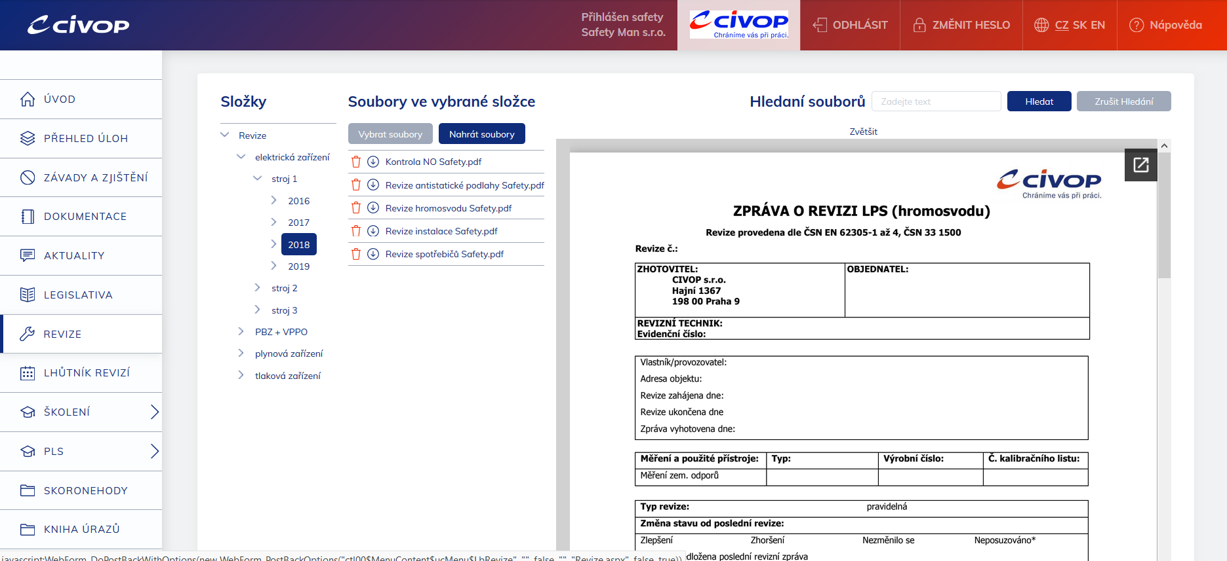
Popis systému
Údržba systému revizí ve webové aplikaci CIVOP

- Nastavení periodických návštěv specialisty revizí CIVOP spojené s nabíráním vstupních dat=revizních zpráv v periodě 1x za 2 měsíce na tzv. „sdružených lokalitách*“
- Postupná aktualizace stávajícího lhůtníku (excel) a převod do elektronické podoby lhůtníku ve webové aplikaci s naplněním nejpozději do 6 měsíců
- Pravidelný reporting o stavu revizí a kontrol vč. identifikace blížících se propadnutí revizí v intervalu 1x měsíčně
- Sledování lhůt, evidence závad + garance dodržování termínů
- Periodické ukládání dokumentace revizních zpráv a protokolů v elektronické podobě s možností fulltextového vyhledávání (probíhá postupně dle nastavených revizních cyklů)
- Případná realizace revizí a kontrol prostřednictvím pracovníků CIVOP a certifikovaných revizních dodavatelů v nastavených intervalech (dle domluvených požadavků na samostatnou objednávku)
- Založení přístupů do modulu revizí webové aplikace CIVOP vybraným osobám za objednatele

Funkce systému a možnosti objednatele

- SW dtb. revizí tvoří: optický archiv revizních protokolů a lhůtník revizí
- Evidence je vedena v zabezpečené podobě na serverech zhotovitele
- Aplikace umožňuje samostatné přístupy jednotlivým uživatelům s možností zúžení práv a administrací ze strany objednatele
- Software umožňuje vyhledávání v jednotlivých složkách
- V ceně služeb je úložiště do objemu 3 GB

Optický archiv revizních protokolů
- CIVOP ukládá scany revizních protokolů v domluvené struktuře v zabezpečené podobě
- možnost vkládání vlastních dat

Lhůtník revizí
- Aktuální seznam zařízení, kde je pro každé zařízení zejména veden:
název zařízení a jeho identifikace, umístění/adresa, lokalita, objekt, středisko, platnost revize, perioda revize, druh revize, provedeno, identifikační číslo, revizní firma

Požadavky zhotovitele pro fungování systému

- při úvodním zmapování poskytnutí součinnosti při předání výchozí revizní zprávy + poslední revizní zpráva na evidované zařízení a umožnění vstupu na pracoviště
- Nutnost zajištění tzv „sdružených lokalit“ – jedná se o zajištění sdružování originálů zpracovaných revizních zpráv k jedné konkrétní osobě v konkrétních lokalitách se zavedením „kaslíku“:
- Lokalita 1. Tanvaldská 30 - p. Regentová pro RZ MěÚ (RZ Tanvaldské 287 a 325, hřbitov, kostel, ZV1400 a budova 5)
- Lokalita 2. sokolovna – p. Zapadlová (RZ Sokolovna a sportovní centrum)
- Lokalita 3. – MŠ Tanvaldská - p. Keltnerová (RZ MŠ Lísteček a její 4 školky)
- Na každé shromažďovací pobočce (3) bude „kastlík“ s novými RZ a připravené šanony s přístupem pro založení RZ. „Kaslík“ i šanon musí být vždy pro zhotovitele dostupný v den návštěvy (termíny návštěv budou oznámeny vždy předem)
- Možnost odvozu revizních zpráv do kanceláře Civop pro případné skenování dokumentů pro úsporu času a nákladů
- Oznamování o pořizování nových zařízení a stěhování stávajících zařízení či strojů

Rozšíření systém revizí CIVOP - Ceník služeb | Cena v Kč bez DPH | Poznámka
- Rozšíření systému revizí | 7.500,-* | Měsíční paušál
- Prostor pro ukládání interní dokumentace - základní poskytovaný modul obsahuje prostor pro ukládání dat objednavatelem do výše 3GB. Za každých 2 GB dat nad rámec limitu je poplatek 400,-/měs. | Do 3 GB dat v ceně služby

Poznámka:
- *cena zahrnuje i náklady na dopravu a vybavení specialisty (PC, mobil, apod.) i veškerý odborný a administrativní backoffice.

